防滑胶带——万能型防滑产品
产品型号： PL1000 型

产品简介： PL1000 防滑胶带——万能型防滑产品由具有弹性的聚合物基材和防滑颗粒制成，预涂压敏胶。采用高性能涂料将耐磨料粘附在高强度、耐候薄膜上，是一种经久耐用的万能型防滑产品。胶带使用时具有压力敏感和强力粘合性，能够快速粘合， 能极好地附着在各种材质的表面。

产品特性：良好防滑性、耐磨性；良好的强度；优异的耐候性；施工方便。

应用范围：适用于各种场所的楼梯及其他特殊区域地面的防滑处理，如操场、娱乐场所、斜坡和人行道、游泳池岸、超市、工作场所、脚踏板、轮船甲板、装卸码头、工厂、 危险地板、草坪修整设备、卡车、拖车和工业设备、健康/ 锻炼设备、高尔夫球车、货车 / 公共汽车升降装置、露天看台、帆船和游艇、食品加工设备等。

性质 | 典型数据 | 单位 | 测试方法
 | PL1000
颜色 | 黑色 | —— | ——
厚度 | 0.8 | mm | GB/T 7125
粘结性 | 16 | N/25mm | GB/T24717
性能指标：

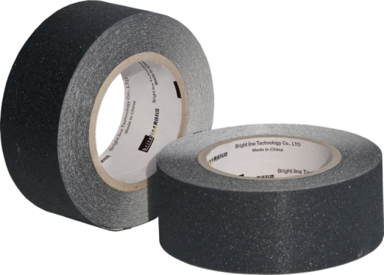
常规规格：标准长度 : 10m
标准宽度 : 2.5cm，5.0cm，可根据用户定制的尺寸裁切。
产品附带隔离纸
使用方法： 1. 表面必须清洁干燥，如有需要，可涂上 P120 底胶；
    - 依照所需尺码剪裁胶带并撕去防粘底纸；
    - 平稳铺贴于表面，确保胶带与表面完全贴合；胶带的粘性在 23℃性能最佳。
    - 最后用滚筒或橡胶锤碾压或击打，使胶带贴实。
存储期：在常温状况下，储存 24 个月。
以上所有数据及信息是基于我们的测试结果，用户在使用之前必须针对所期望的用途确定产品的适用性。

